Καμβάς Επιχειρηματικού Μοντέλου: Διάγραμμα

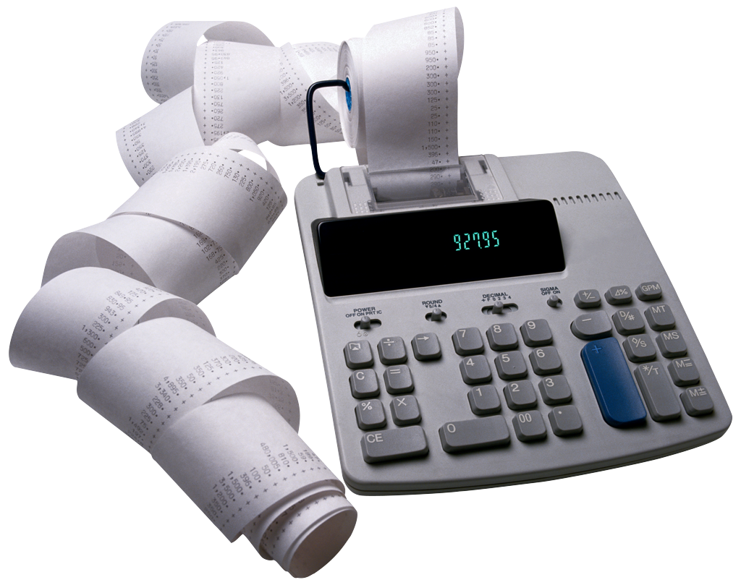






þ
Κύριοι
Συνεργάτες

Κύριες
Δραστηριότητες

Κύριοι
Πόροι

Πρόταση
Αξίας

Σχέσεις με
τους πελάτες

Κανάλια
Ομάδες
Πελατών

Διάρθρωση Κόστους

Ροές Εσόδων

1
2
3
4
5
6
7
8
9

